ДОКУМЕНТАЦИЯ НА СОФТУЕРЕН ПРОЕКТ: Stafford Chess

1. Анализ и проучване

1.1. Предметна област и целева аудитория
Предметната област на настоящия проект обхваща разработката на уеб базирано шахматно приложение. StaffordChess е замислено като платформа, която имплементира класическата игра на шах, но също така да осигури на потребителите възможност да играят срещу реален опонент от разстояние, а след края на партията да прегледат ходовете си с помощта на машинен анализ. Като допълнение са имплементирани и шахматни пъзели, целящи да упражняват специфични позиции, които възникват в хода на играта срещу опонент.
Целевата аудитория на приложението включва:
• Любители на играта: Потребители, търсещи лесен начин да играят шах онлайн с приятели или познати без необходимост от инсталиране на допълнителен софтуер.
• Развиващи се играчи/Професионалисти в спорта: Лица, желаещи да подобрят играта си чрез преглед на завършени партии и оценка на ходовете, предоставена от Stockfish.

1.2. Сравнителен анализ на съществуващи решения
За да позиционираме StaffordChess спрямо съществуващите платформи, сравнихме две от водещите решения в областта — Lichess и Chess.com.
• Lichess: Напълно отворена платформа с богата функционалност — real-time игра, анализ, турнири и Stockfish интеграция. Основното ограничение в нашия контекст е сложността на платформата и липсата на персонализирана, лека реализация, подходяща за учебен проект.
• Chess.com: Най-популярната шах web платформа с premium функции и голяма потребителска база.

1.3. Технологичен стек
Изборът на технологии е съобразен с изискванията за real-time комуникация, бързодействие и разширяемост:
• Python + FastAPI: Използва се за Backend разработката. FastAPI предоставя вградена поддръжка на асинхронно програмиране, което е от ключово значение за управлението на WebSocket връзките.
• WebSocket протокол: Избран за комуникация в реално време между клиентите и сървъра. WebSocket поддържа постоянна двупосочна връзка, което е задължително за синхронизация на ходовете между двамата играчи.
• Stockfish API: Имплементиран за машинен анализ на завършените партии. Stockfish е сред най-силните шахматни engine-и в света и осигурява обективна оценка на всеки ход, позволявайки на играчите да получат надеждно обяснение зад всеки техен ход.
• Vue 3: Основен JavaScript framework за Frontend аспекта на нашия проект. Лесната интеграция с Pinia и Vue Router го правят подходящ за изграждане на динамичен потребителски интерфейс.

2. Проектиране на системата

2.1. Функционални изисквания
Системата е проектирана да отговори на нуждите на двете основни групи потребители:
• За играчи (реално време): Приложението осигурява стартиране на шахматна партия между двама играчи на отделни машини. Всеки ход се изпраща моментално до опонента чрез WebSocket, а FastAPI сървърът координира и валидира състоянието на играта. като допълнение към класическата игра, се имплементират и шах пъзели, които да подготвят играчите за потенциални ситуации, възникващи в хода на играта им.
• За играчи (след партията): След приключване на всяка игра, потребителите получават достъп до Replay модул, в който могат да прегледат всеки ход последователно. Stockfish анализира ходовете и предоставя оценка, подпомагайки обучението и самоанализа.

2.2. Архитектура на системата
Системата е изградена на три основни слоя с ясно разделение на отговорностите:
• Презентационен слой (Frontend): Реализиран с Vue 3, структуриран в отделни страници: Login, Register, Forgot Password, Play Chess, Replay Game и Account/Profile Page. Навигацията е управлявана от Vue Router, а глобалното състояние — чрез Pinia store, където се съхраняват данни като текущото положение на дъската, история на ходовете, избрани фигури и потребителски рейтинг.
• Бизнес слой (Backend): Сървърната част, базирана на FastAPI, управлява WebSocket връзките между клиентите, валидира ходовете, поддържа актуалното състояние на дъската и служи като централен хъб (hub), координиращ комуникацията между двамата отдалечени играчи.
• Слой за съхранение на данни (Database): Релационна база данни съхранява потребителски профили, история на партиите и записите на ходовете, необходими за функционирането на Replay модула.

2.3. ER диаграма

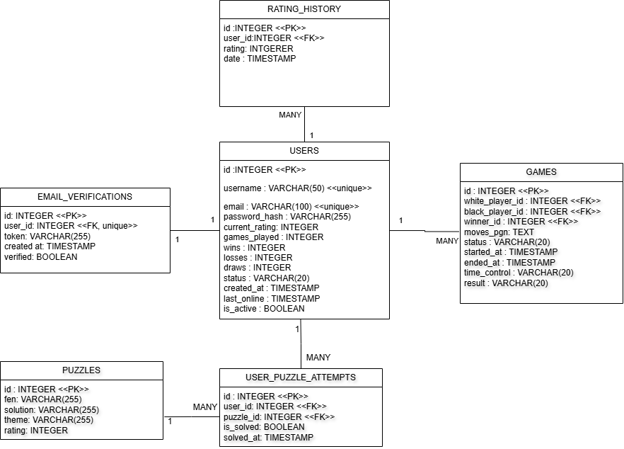
2.3.1 База данни - Базата е релационна PostgreSQL схема, проектирана за приложението за шах. Основната таблица е users (уникално потребителско име и имейл, хеширана парола, текущ рейтинг и игрови статистики), около която са изградени още таблици: games (бели/черни играчи, победител, ходове, времеви отметки и резултат), rating_history (хронология на рейтингите), email_verifications (код за верификация и флаг за потвърждение), puzzles и user_puzzle_attempts (за задачите и опитите на потребителите). Връзките са реализирани чрез външни ключове и подходящи ограничения (UNIQUE, NOT NULL там, където е необходимо), а времевите полета използват TIMESTAMPTZ за коректна работа с часови зони. Миграциите са предоставени като чисти SQL файлове във папката за миграции и са написани така, че да се изпълняват в тестова или локална среда с psql преди промяна на продукция. Препоръчително е първо да се приложат на девелопърска база, да се направи бекап преди промени в продукция и да се тества приложението срещу новата схема; при нужда може да се добавят допълнителни индекси за оптимизация на заявки.
2.3.2 Entites:
• users: Централна таблица, съхраняваща уникална информация за потребителите - username, email и криптиран хеш на паролата password_hash както и информация за профила на user-а - rating, wins, losses, draws, game played.
• email_verifications: Съхранява токени за верификация на потребител при регистриране с email.
• games: Пази история на изиграните мачове. Таблицата има двоен външен ключ (FK) към users за идентифициране на белия и черния играч. Ходовете се съхраняват в едно текстово поле moves_pgn в стандартен PGN формат, което спестява милиони излишни редове в базата и е директно съвместимо със Stockfish API.
• rating_history: Реализира връзка one to many с users. Всеки път, когато потребител завърши игра, тук се записва хронологичен snapshot с новия му рейтинг. Тези данни се използват от Frontend слоя за изчертаване на линейни графики на прогреса.
• puzzles: Статична база данни със задачи. Всяка задача съдържа позиция, кодирана чрез FEN нотация, масив от правилни ходове (solution) и рейтинг за трудност.
• user_puzzle_attempts: Свързваща таблица, която отчита прогреса. Чрез нея се следи кои пъзели са решени успешно от конкретен потребител.

2.4. UML диаграма
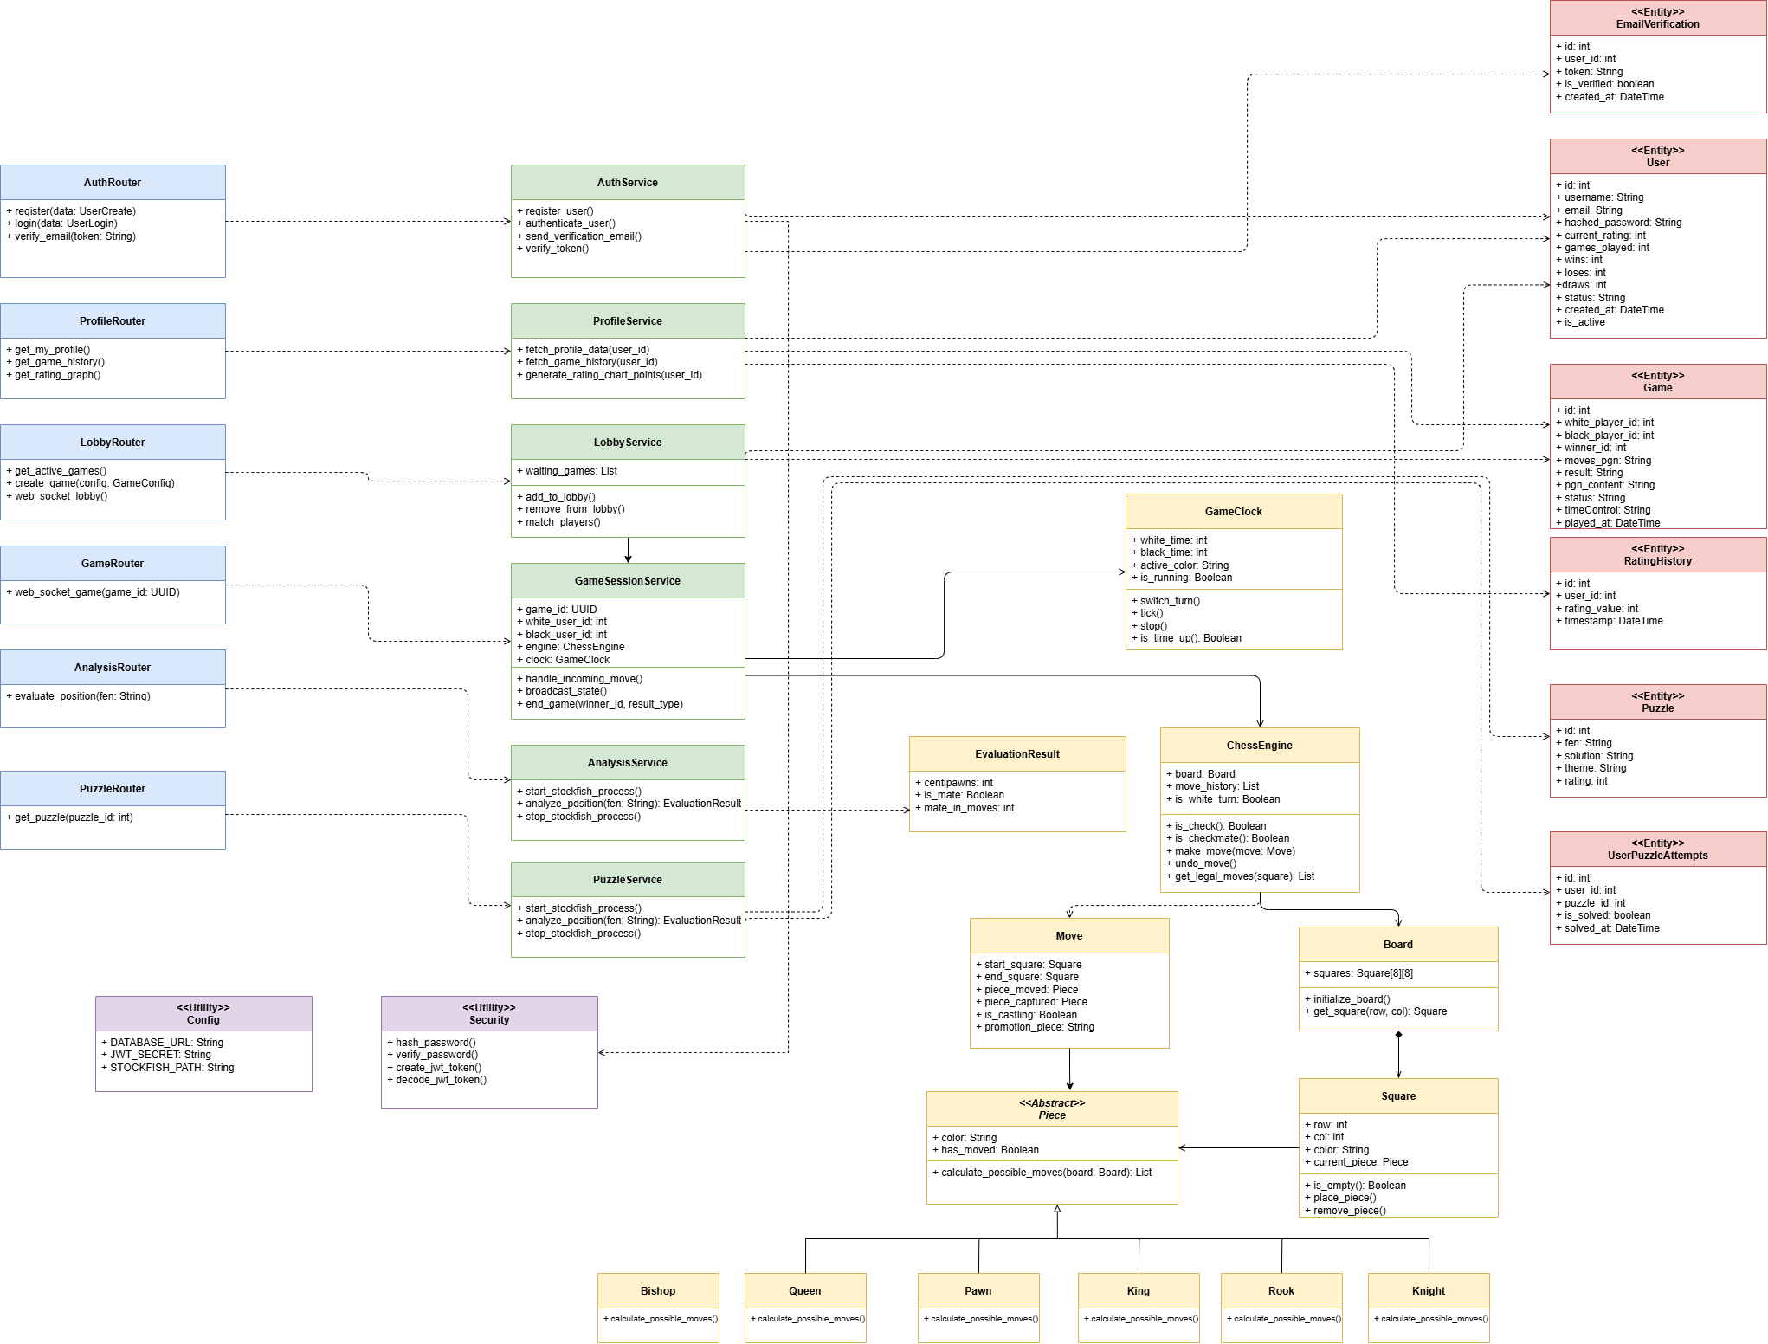

UML диаграмата на класовете илюстрира логическата структура на Backend приложението, базирано на концепцията за Layered Architecture и Разделение на отговорностите (Separation of Concerns). Системата е разделена на три основни слоя, взаимодействащи си чрез Dependency Injection:
API Слой (Презентационен контрол - Routers, класовете в синьо)
Разположен е най-външно и приема HTTP и WebSocket заявките от Vue 3 приложенията.
- AuthRouter координира регистрирането и login-ването на потребителите.
- LobbyRouter показва в реално време игрите които чакат опонент
- GameRouter управлява двупосочния WebSocket трафик за партиите.
- PuzzleRouter извлича задачи за решаване.
- ProfileRouter захранва личната статистика.
- AnalysisRouter захранва Stokfish да анализира играта
Всички рутери използват Pydantic DTO модели за валидация на входните и изходните JSON данни.
Сервизен Слой(Бизнес логика - Services, класовете в зелено)
Това е „мозъкът“ на бекенда, където се изпълняват бизнес правилата на StaffordChess. Всеки рутер има директна зависимост към съответния си Сервиз (AuthService, LobbyService, GameSessionService, PuzzleService, ProfileService, AnalysisService).
Инфраструктурен Слой (Управление на данни - Entities, класовете в жълто)
В дъното на архитектурата стоят SQLAlchemy моделите (Entities), които съответстват на дефинираните таблици от ER диаграмата. Те не съдържат бизнес логика, а служат като шаблони за картографиране на данните (ORM) между софтуерните обекти в Python и физическия хард диск в PostgreSQL.
Домейн слой (Шахматната логика, класовете в жълто)
Тези класове капсулират чистата алгоритмична логика на шаха и математическите изчисления. Те са проектирани да бъдат напълно независими от уеб рамки (FastAPI), протоколи (WebSockets) или бази данни (PostgreSQL). По този начин, ако в бъдеще базата данни се смени, логиката на играта остава непокътната.
Слоят се състои от следните класове:
- Piece: Това е базов абстрактен клас за всички шахматни фигури. Той капсулира общите за всяка фигура свойства, като цвят (color) и флага has_moved (нужен за валидацията на специфични ходове като рокадо и ан пасан). Класът залага абстрактния интерфейс calculate_possible_moves(board: Board).
- Pawn, Knight, Bishop, Rook, Queen, King: Тези класове наследяват Piece и представляват конкретните видове фигури. Всеки от тях имплементира (override) метода calculate_possible_moves()
- Square: Представя единично квадратче от шахматната дъска, дефинирано от своите координати (row, col) и цвят. Той пази директна референция към фигурата, която се намира върху него в момента (current_piece) , и предоставя методи за управление на заетостта му – is_empty(), place_piece() и remove_piece().
- Board: Капсулира състоянието на игралното поле, като поддържа двумерен масив squares с размери 8х8 от обекти от тип Square. Класът отговаря за първоначалното подреждане на фигурите и намирането на конкретни позиции чрез initialize_board() и get_square().
- Move: Моделира концепцията за единичен извършен ход в системата. Обектът пази пълна информация за началното и крайното поле , коя фигура е преместена, дали има взета фигура (piece_captured), както и флагове за специални състояния – is_castling (рокадо) и promotion_piece (произвеждане на пешка). Поддържането на списък от такива обекти позволява лесното имплементиране на хронология и функционалност за връщане на ходове (Undo).
- GameClock: Капсулира логиката на шахматния часовник за контрол на времето. Той следи оставащото време на двамата играчи в секунди (white_time, black_time), кой е на ход и състоянието на таймера. Чрез методите tick() и switch_turn() часовникът намалява времето на активния играч в реално време и сигнализира чрез is_time_up(), ако някой от потребителите загуби партита поради изтичане на времето.
- ChessEngine (Шахматен енджин): Това е софтуерното сърце на самата игра. Той поддържа актуалното състояние на шахматната дъска в паметта на сървъра по време на жива сесия. Класът отговаря за генерирането на легалните ходове за всяка фигура, проверка дали даден ход е валиден според стандартните правила на шаха, и детекция на крайни състояния (шах, мат, пат или трикратно повторение на позицията).
- AnalysisEngine (Модул за машинен анализ): Този клас служи като интерфейс за комуникация с външния шахматен двигател Stockfish чрез UCI (Universal Chess Interface) протокола. Основният му метод analyze_move() приема текущата позиция (FEN) и я подава към работещия на заден план процес на Stockfish. Енджинът връща математическа оценка на позицията (в стотни от пешката, напр. +1.5 за белите или -0.8 за черните) или детекция на неизбежен мат в X хода.

2.5. Потребителски Интерфейс (UI - User Interface)
2.5.1 Функционален преглед
frontend2/src/
├── App.vue # Root -> вика fetchUser() при зареждане
├── main.js -> Инициализация Vue, Pinia, Router
├── stores/
│ ├── auth.js -> JWT токен, login/logout, fetchUser
│ └── game.js -> FEN, играчи, часовници, статус
├── composables/
│ └── useGameSocket.js -> WebSocket логика за реална игра
├── router/
│ └── index.js -> Маршрути + auth guard
└── views/
├── LoginView.vue -> Вход чрез authStore.login()
├── RegisterView.vue -> Регистрация
├── PlayView.vue -> Намиране на противник
├── GameView.vue -> Дъска, ходове, Resign, Draw
├── ProfileView.vue -> Статистики + рейтинг графика
└── GameReviewView.vue
2.5.2 Основни компоненти
2.5.2.1 Auth Store - Управлява автентикацията. Съхранява JWT токен в localStorage. При всяко зареждане на App.vue се вика fetchUser() — така при опресняване потребителят не се губи.
2.5.2.2 GameView.vue - Render-ва шахматната дъска от FEN низ. Обработва избор на фигури и изпраща ходове през WebSocket. Включва бутони Resign и Draw (активни само при активна игра) и модален прозорец при край.
2.5.2.3 ProfileView.vue - Показва рейтинг, статистики (победи/загуби/реми) и история на игрите. Съдържа интерактивна SVG графика на рейтинга с tooltips при hover.
2.5.3 Комуникация между backend и frontend - Frontend-ът комуникира с FastAPI backend чрез REST и WebSocket:
2.5.3.1 POST - expose-нат в “/auth/login”; служи при вход в апликацията - получава JWT токен.
2.5.3.2 GET - expose-нат в “/auth/me”; служи за зареждане на потребителя при старт.
2.5.3.3 GET - expose-нат в “/profile/me”; служи за визуализиране на потребителя при старт.
2.5.3.4 GET - expose-нат в “/profile/me/games”; служи за визуализиране на хода на играта.
2.5.3.5 GET - expose-нат в “/profile/me/rating”; събира точки за рейтинга на играча, визуализиран чрез графика.
2.5.3.6 WebSocket - expose-нат в “/ws/game/{id}”; отговаря за предаване на моментното състояние на дъската - ходове, време, както и дали играта завършва в реми или опонент се е предал.

2.6. Инфраструктура
2.5.1 Инфраструктурна диаграма
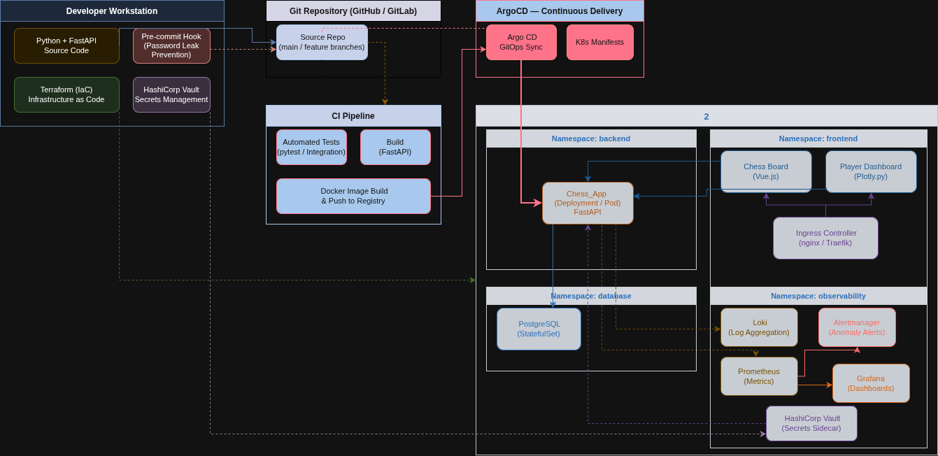

2.6.2 Development Workstation - На това ниво се намира целият source code - Python, terraform код, който създава инфраструктурата на репозиторията, а също на това ниво е и HashiCorp Vault - услуга на HashiCorp, предоставена за съхраняване на данни като пароли, token-и (GitHub и Docker в нашия случай), а дори и username-ове - все данни, които трябва да са видни и достъпни за нас в качеството ни на разработчици, но не и за крайния потребител. На последно, но не и по важност място, на това ниво имаме и pre-commit hook - bash script, който следи в staged changes за hardcode-нати пароли, като този script се реализира посредством git leaks - инструмент, който служи за надеждното разпознаване на точно тези “чувствителни данни”, преди да са стигнали до крайния потребител на Stafford Chess.
2.6.3 GitHub Repository - Тук се съхранява цялостния ни код, разпределен на специализирани branch-ове - когато преценим, че кодът ни е готов, го commit-ваме към репозиторията, където може да бъде достъпен от другите членове в нея, както и от външни за репозиторията хора.
2.6.4. Docker конфигурация
2.6.4.1 Dockerfile - Frontend (Vue/React) - Използва multi-stage build — първо в node:20-alpine image-a се инсталират зависимостите и се build-ва статичният сайт (npm run build), след което само готовите файлове от /app/dist се копират в nginx:alpine image-a.. Така финалният Docker image не съдържа само HTML/CSS/JS файловете, обслужвани от Nginx на порт 80.
2.6.4.2 Dockerfile - Backend (Fast API) - Dockerfile използва multi-stage build, за да кешираме първата част и да build-ваме само втората. В първия етап се използва python:3.12-slim като база, като всички зависимости от requirements.txt се инсталират в изолирана директория (/install), което позволява те да бъдат копирани отделно, без кеша на pip. Във втория етап отново се започва от чист python:3.12-slim image, копират се само инсталираните пакети и сорс кодът на приложението. За сигурност се създава системен потребител (appuser) и група (appgroup), така че приложението никога не върви като root. Накрая FastAPI приложението се стартира чрез Uvicorn на 0.0.0.0:8000.

2.6.5 CI/CD pipeline - Continuous Integration/Continuous deployment(CI/CD) pipeline - Всеки новопостъпил в репозиторията ни commit, задейства поредица от операции, предварително зададени и описани в pipeline.yaml. Условно има 2 типа задачи в този pipeline - Continuous integration и Continuous deployment. Всяка итерация на този pipeline задейства webhook notification, който праща email обратно до нас, който известява дали приложението ни се build-ва, както и дали зададените му задачи са изпълнени
Continuous integration задачите са:
- Checkout code Изтегля целия код от репото, включително пълната git история (fetch-depth: 0), нужна за коректен git push по-късно.
- 2. Set up Python Инсталира Python — необходима среда за компилиране на FastAPI приложението.
- 3. Install dependencies - чете requirements.txt и инсталира всичко нужно, посочено там.
- 4. Log in to Docker Hub Удостоверява се входа в Docker Hub чрез secrets, за да може да публикува image-и.
- 5. Build and push Docker images Билдва два Docker image-a — за backend и frontend — и ги публикува в Docker Hub с таг, равен на SHA хеша на commit-а. Използва се готов PostgreSQL image, така че не е необходимо да правим наш.
- 6. Update images' tag in manifests С sed замества старите image тагове в Kubernetes манифестите (backend.yaml, frontend.yaml) с новия SHA таг.
- 7. Commit updated manifests Записва обновените манифести обратно в репото с автоматичен commit от github-actions;
Continuous Deployment се реализира чрез Argo CD — инструмент. Argo CD е конфигуриран да следи конкретна директория в GitHub хранилището, съдържаща Kubernetes манифестите на проекта. При всеки нов commit, Argo CD автоматично засича разликата между желаното състояние в репозиторията и текущото състояние на Kubernetes клъстера и при несъответствие — синхронизира клъстера с актуалните манифести. В ArgoCD имаме създадени 5 отделни апликации - backend, frontend, database, observability и root. Root апликацията следва “App of apps” pattern-a, където едно основно приложение управлява всички останали - през app_of_apps. yaml се посочва директорията на отделните app-ове, след което при прилагане на основния манифест, останалите се създават автоматично.
2.6.6 Observability - имплементирали сме няколко “quality of life” инструмента за следене на метрики и логове от апликацията - Grafana, Loki и Prometheus.
2.6.6.1 Grafana е open-source платформа за визуализация и мониторинг, която позволява изграждането на интерактивни дашборди от различни източници на данни. В контекста на това приложение се използва за визуализиране на метрики и логове в реално време.
2.6.6.2 Prometheus е система за мониторинг и алертиране, която събира метрики от приложението чрез периодично "изтегляне" (scraping) от дефинирани endpoints. Съхранява данните в собствена time-series база и служи като основен източник на данни за Grafana.
2.6.6.3 Loki е log aggregation система, вдъхновена от Prometheus, но предназначена за логове вместо метрики. Събира и индексира логовете от приложението и ги прави достъпни за търсене и визуализиране директно в Grafana.

2.6.7 Terraform IaC - имплементирали сме набор от .tf file-ове, които създават инфраструктура за нашето репо и създават branch protection за всички посочени branch-ове в него. Също така сме конфигурирали HashiCorp Vault като secret provider, който подава git hub token, който дава достъп на terraform до репозиторията.
2.6.7 HashiCorp Vault -създадохме cluster, който съхранява чувствителни данни, които не искаме да бъдат достъпни за крайния потребител, като cluster-ът, върху когото вдигаме ArgoCD UI-а има достъп до него, за да може да намира потенциалните secret-и, необходими за работата на апкикацията

3. Инструкции за стартиране на проекта
- Frontend :
  - cd vue-frontend
  - npm run dev
- Backend:
- python min.py

- Достъп до Argo CD UI
- kubectl config <cluster_name> - превключва kubectl контекста към посочения по-горе в командата cluster.
- kubectl port-forward svc/argocd-server -n argocd 8080:443 - прави port-forward — пренасочва ArgoCD сървъра към localhost:8080.
- kubectl -n argocd get secret argocd-initial-admin-secret -o jsonpath="{.data.password}" | base64 -d - извлича автоматично генерираната initial admin парола от Kubernetes secret-а и я декодира чрез base64, за да може потребителят да достъпи ArgoCD UI-а.

5. Екранни снимки
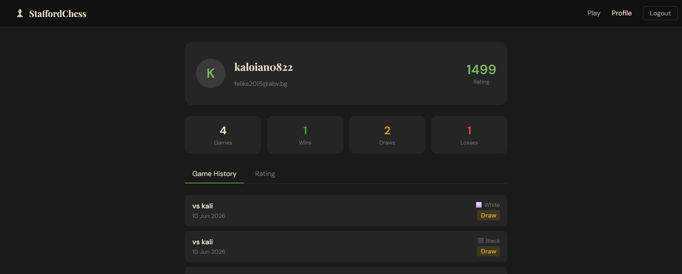
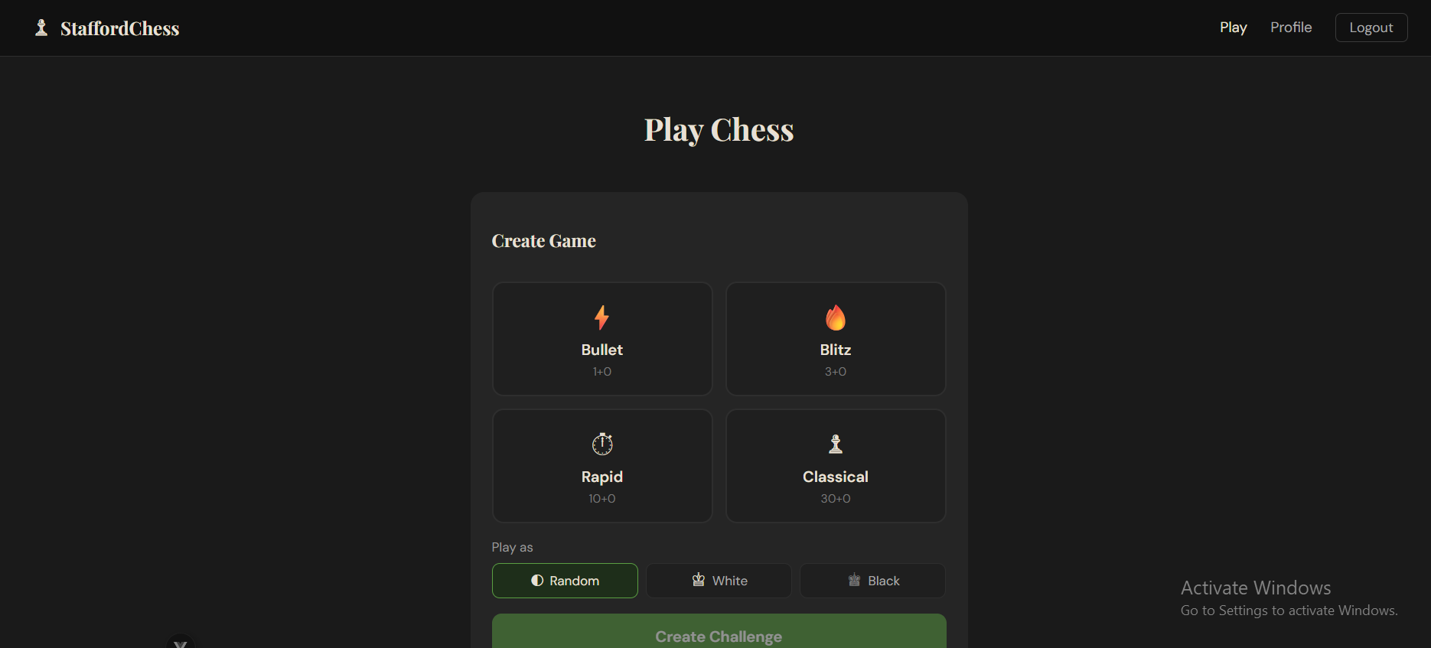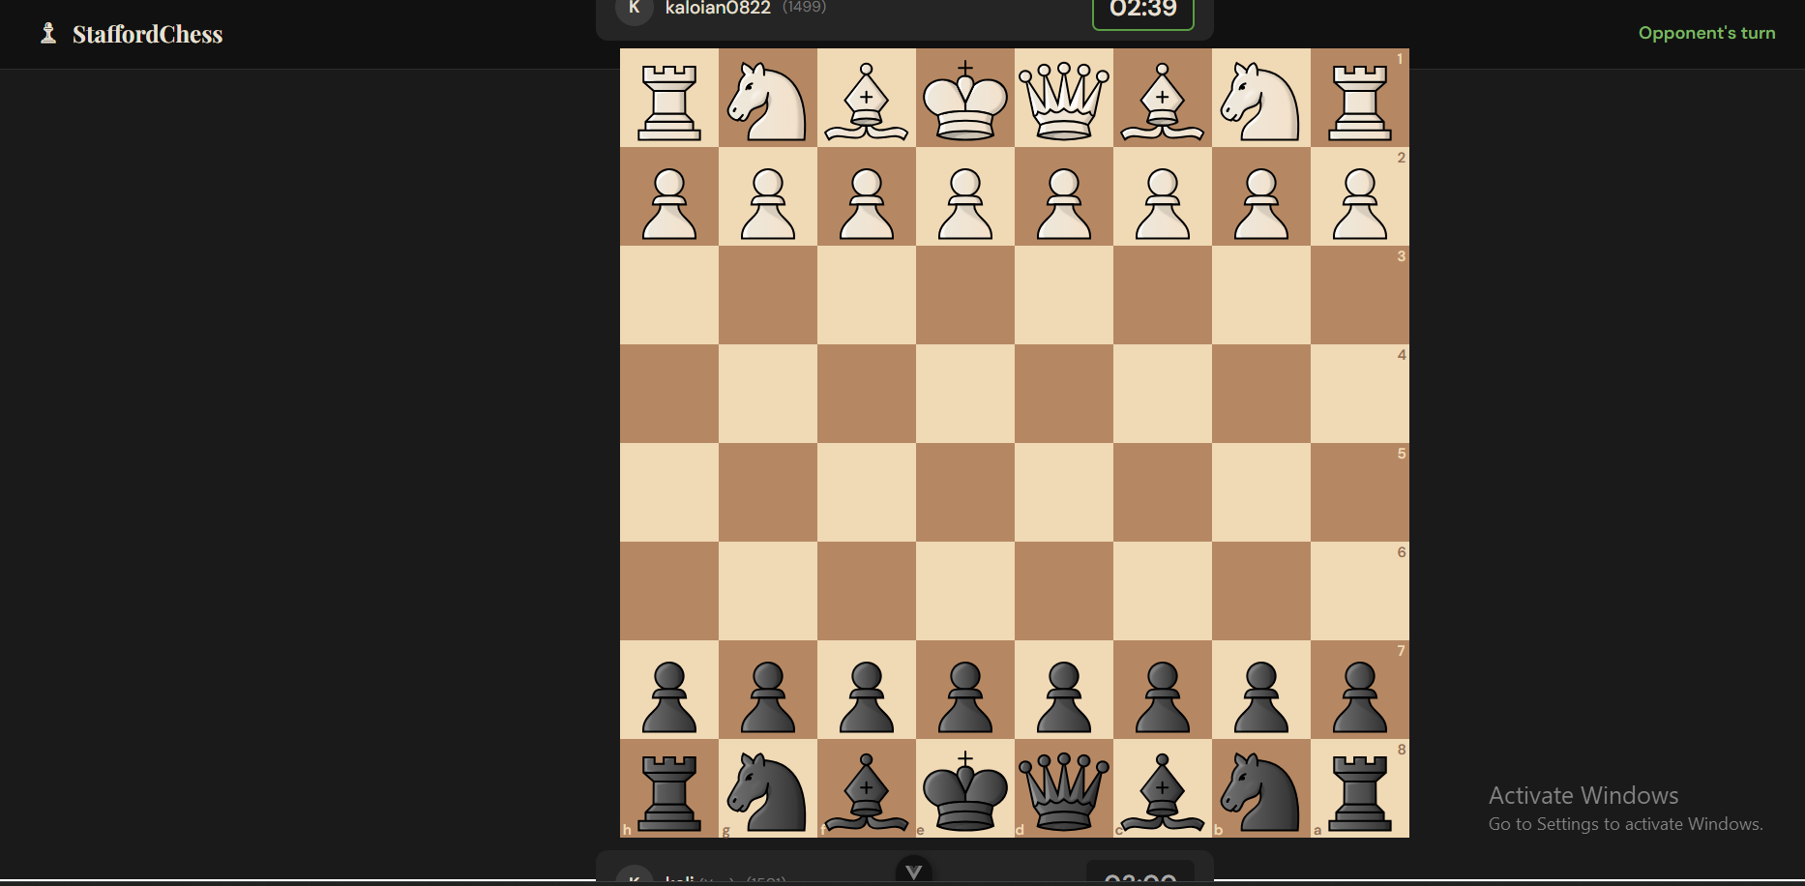

6. AI Инструменти
По време на разработката използвахме AI инструменти като Claude - за генериране на тестови файлове, обяснение зад възникнали по време на работа грешки; GitHub Copilot - има достъп до virtual environment-а, в който работим и като така е удобен инструмент за разпознаване и третиране на грешки, появили се в терминала на VS Code.
7. Заключение
В резултат от работата ни по DaskaTraz разширихме знанията си в областите на ООП, БД, ВОТ и БД, като този опит ще ни послужи да подобрим процеса си на работа при бъдещи проекти в горепосочените сфери.
8. Източници
ArgoCD documentation - https://argo-cd.readthedocs.io
Docker documentation - https://docs.docker.com
9. Приложения
Цялостния код и конфигурационни файлове са достъпни в GitHub репозиторията ни - StaffordChess GitHub Repo

